
ORAVSKÉ BESKYDY 2010 / SLOVENSKO /

Autobusový zájezd KČT Hlinsko - pro PĚŠÍ: středně náročný

TERMÍN : 19. – 20. června 2010
CENA : 595,- / člen KČT , 660,- / ostatní , v ceně: doprava + ubytování

NUTNO uhradit nejpozději do 3. 6. 2010 !!! Přihláška je platná až po zaplacení.

V případě, že týden před odjezdem nebude naplněn minimální počet účastníků, zájezd se ruší a zaplacené částky budou vráceny.
Odhlásí-li se účastník zájezdu 14 dnů a méně před dnem odjezdu, ze zaplacené částky se vrací polovina. Odhlásí-li se účastník zájezdu 7 dní a před dnem odjezdu, zaplacená částka se nevrací. Přihlášený může za sebe poslat náhradníka / po dohodě s vedoucím zájezdu /.

KONTAKT : Karel Brožek , tel. 00420 725 601 659 , carrllos@seznam.cz

ODJEZD : v sobotu 19. června ve 5:00 hod od pošty v Hlinsku / z boku /
NÁVRAT : v neděli 20. června do 23 hod.

UBYTOVÁNÍ : zajištěno v Dolném Kubíně v tělocvičně ve vlastním spacáku
S SEBOU : uzavřené cest. pojištění, spacák, karimatku, jídlo a pití, mapu,plavky ,dobré boty a teplé oblečení,

cca 15-20 Eur na výdaje / pivko, koupání, vstupné .../, pas popř. občanku… pro jistotu…

SOBOTA : 5:00 - 10:30 - bus Hlinsko - Oravská Polhora, chata Slaná voda
zastávky 10:30 - 19:00 - individ. program, pro zájemce o pěší turistiku nástup na doporučenou trasu
autobusu 19:00 - chata Slaná voda – odjezd na místo ubytování
orientačně: 20:00 - Dolný Kubín – příjezd - nocleh v tělocvičně zákl. školy, …halušky, slivovička…

Doporučená trasa : od chaty Slaná voda ( cca 750 m) po žluté na Babí horu (1 723 m), po modré na
Malou Babí horu (1 515 m) a po červené zpátky / pěšky dle mapy cca 6:30 hod. /
- na hoře je možno odskočit si po žluté nebo po červené na pivo do Polska na chatu Markówe Szczawiny

Babia hora ( 1723 m ) – nejvyšší vrchol Beskyd, na slovensko-polské hranici, je výborným výhledovým bodem. Díky své osamělosti je Babia hora známá prudkými výkyvy počasí. Značně se vymyká podobě ostatních beskydských vrcholů, zejména ledovcově modelovaným kotlem a velmi strmým severním úbočím. Turisticky je velmi atraktivní výstup z polské strany, překonávající severní "stěnu" strmým stoupáním tatranského charakteru, na dvou místech zabezpečeným řetězy a kramlemi. Stezka se nazývá "Perć Akademików", je značena žlutou značkou a začíná nedaleko turistické chaty "Markówe Szczawiny" ve výšce asi 1160 m

NEDĚLE : 8:00 - Dolný Kubín - odjezd
9:00 - Múzeum Oravskej dediny - Zuberec Brestová / 2 Eur, 8-17 hod./.
zastávky 11:30 - 12:00 - přejezd busem do Oravice
autobusu 12:00 - 16:00 – Oravice - termální venkovní bazény, 34-38°C, vstup 4 Eur, oběd, večeře…
orientačně: 16:00 - Oravice - odjezd z parkoviště u termálů
22:30 - Hlinsko / zast. Růže, pošta /

Program v případě nepřízně počasí : - pláštěnka, deštník ☺ / platí pro oba dny /

BUS trasa: = celkem 867 km /
SO: Hlinsko 40 Svitavy 75 Olomouc 40 Hranice /Horní bečva / Makov / 65 hranice 46 Žilina 27 Martin 37 Dolný Kubín 48 Oravská Polhora 3 Slaná voda = celkem 381km / 5:30 + 0:30 hod. / Slaná voda - Dolný Kubín = 51 km / 1:00 hod. /
NE: Dolný Kubín – Zuberec - Oravice 54 Dolný Kubín 37 Martin 27 Žilina 262 Hlinsko = celkem 435 km /

POŘADATEL SI VYHRAZUJE PRÁVO NA ZMĚNY VYNUCENÉ VNĚJŠÍMI VLIVY !

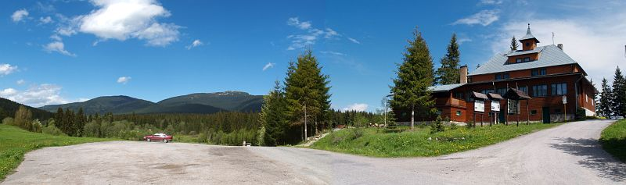

Babia hora (1 725 m) v babím létě, Oravské Beskydy 25.9.2008 | Otakar Brandos
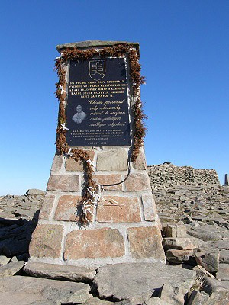
Babia hora je nejvyšším vrcholem Oravských Beskyd, které se sousedí s na západě ležícími Kysuckými Beskydami s nimiž v minulosti, před změnou geomorfologického členění Slovenska vytvářely vyšší geomorfologicky celek s názvem Slovenské Beskydy. Oravské Beskydy jsou tak po Tatrách a Nízkých Tatrách třetím nejvyšším pohořím Slovenska, za nímž následuje teprve Malá Fatra s Velkým Kriváněm (1 709 m). Ovšem Tatry se dělí na tři podcelky - Západní Tatry, Vysoké Tatry a Belianské Tatry, takže v některých knihách se Oravské Beskydy s Babí horou uvádějí až jako páté nejvyšší pohoří Slovenska.
Babia hora je takovým "Králickým Sněžníkem" na Slovensku. Leží v klimaticky chladné oblasti v značně odlehlém a turisty poměrně opomíjeném a dopravně těžko dosažitelném koutu Slovenska. Podobně jako Králický Sněžník je třetím nejvyšším pohořím země, ve které leží. Vrchol je holý a bezlesý s vynikajícím rozhledy. Babí horu mohu s klidným svědomím zařadit do první pětice vrcholů s nejlepšími výhledy na Slovensku. Za pěkného počasí lze z vrcholu Babí hory přehlédnout hřebeny Čergova, Pienin, Belianských i Vysokých Tater, Západních Tater, Chočských vrchů s dominujícím Velkým Chočem, Malé Fatry s nezaměnitelnými Rozsutci. Znalci určitě nepřehlédnou ani Velkou Fatru s nápadným Čiernym kameňom a Ploskou či Nízké Tatry. Máme tady ta nejvyšší slovenská pohoří doslova jako na dlani. Babí hora je národní přírodní rezervací s rozlohou asi 530 ha. První rezervace tady byla na ploše zhruba 118 ha vyhlášena již v roce 1926. Chráněné území Babí hory zahrnuje horské smrkové porosty, alpínské a subalpínské louky a sutiny a rovněž bohaté porosty kosodřeviny a jalovce. Polská část Babí hory je chráněná formou národního parku (Babiogorski Park Narodowy) od roku 1954. V sutinách vznikly gravitačními sesuvy na puklinách pseudokrasové jeskyně, jmenujme především tu v masívu Malé Babí hory. Babí hora je jediným masívem slovenského flyše, na němž se vyvinul alpínský vegetační stupeň. Střídají se tady vrstvy pískovců a jílovců, tedy relativně měkkých materiálů.
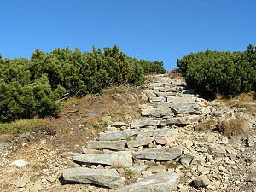
Nejvýhodnějším nástupním bodem na Babí horu je chata Slaná voda, kam se dá z Oravské Polhory dojet autem (3,5 km). Do Oravské Polhory se dostaneme z Námestova přes obce Zubrohlava a Rabča po silnici č. 521. Chata Slaná voda poskytuje ubytování za 250 Sk i možnost stravování s kapacitou 80 lůžek. Chata stojí v lokalitě, kde v minulosti stály malé lázně, které využívaly zdejšího minerálního pramene, jehož stupeň mineralizace je nejvyšší ze všech slovenských minerálních pramenů a obsah solí rozpuštěných v jednom litru vody překračuje 50 g. Více informací naleznete na www.treking.eu/chaty/slana-voda.htm. Od chaty se vydáme po žluté turistické značce k hájence na Rovniach (Hviezdoslavova horáreň), kde se nachází expozice Hviezdoslavovej Hájnikovej ženy Oravského muzea P. O. Hviezdoslava v Dolním Kubíně. Otevřeno út - so od 9.00 do 16.30 a v ne od 10.30 do 18.00, od 15.4. do 31.10. Po zbytek roku je návštěvu muzea potřeba předem objednat. Hviezdoslav tady začal psát Hájnikovu ženu. V budově původní hájenky se v roce 1904 narodil prozaik Milo Urban, jenž tady má rovněž expozici.

Od hájovny se vydáme vlevo po žlutém turistickém chodníku Mila Hurbana vzhůru na Babí horu. Postupujeme po široké lesní cestě, která nás brzy přivede na velké rubaniště. Tady se musíme vydat vlevo nahoru, byť nás cesta láká pokračovat vpravo. Po kratším strmějším výstupu se dostáváme na pěknou traverzovou cestu, která nás přivede k dřevěnému můstku přes říčku Bystrá. Jsme u jedné z informačních tabulí naučné stezky, odkud vede další chodník poměrně strmě vzhůru. Procházíme hustými smrkovými lesy, které byly vždy největším bohatstvím Oravy. Pod vrcholem Babí hory se dodnes zachovaly lidskou činností téměř nedotčené smrkové pralesy s jedinci až 300 let starými a vysokými i 43 metrů.
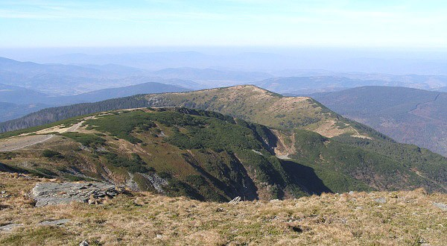
Les se začne brzy opět rozestupovat a objeví se první louky. Přicházíme na rozcestí Šťaviny, kde se nachází otevřený turistický přístřešek. Vpravo nad ním je slabý potůček, jenž brzy mizí v podzemí, ze kterého lze v případě potřeby nabrat vodu. Další cesta vede téměř po spádnici po pěkných otevřených loukách, ze kterých se otevírají fantastické rozhledy k jihu. Jako na dlani máme Chočské vrchy, Malou Fatru a Oravskou Maguru s Kubínskou holí a na východě pak Západní Tatry a Vysoké Tatry, které se proti horizontu tyčí jako zubaté ostří. Na západě pak nelze přehlédnout rozložitou kupu vrcholu Pilsko (1 557 m), kterému budeme věnovat samostatný článek v jarním čísle časopisu Treking. Konečně jsme u laviček s další informační tabulí, ze které se mimo jiné dozvíme, že na Babí hoře našlo vhodné životní podmínky přes 750 druhů vyšších rostlin, z nichž asi 50 druhů je ohrožených anebo chráněných, jako např. různé druhy hořců, konikleců či ostřic. Nachází se tady i jeden ze slovenských endemitů, který neroste na žádném jiném místě. Významná jsou i společenstva mokřadů a rašelinišť, jejichž vznik podmínilo nepropustné podloží, mírný sklon jižních svahů Babí hory i vydatné vodní srážky v této oblasti. Nalezneme tady různé druhy vstavačů, ale také masožravou rosnatku okrouhlolistou.
Další cesta již nevede tak strmě vzhůru, takže budeme moci spočinout a pokochat se nádhernými rozhledy přes vlnící se tmavou masu porostů kosodřeviny a jalovců, které se tady střídají neopakovatelným způsobem. Dole v lesích, ale i v subalpínském a výše ležícím alpínském vegetačním stupni našlo domov na téměř 2 500 živočišných druhů. Ze 105 druhů na Babí hoře zaregistrovaných ptáků patří téměř polovina k druhům ohroženým nebo chráněným. Připomeňme jen tetřeva hlušce. Z hmyzu jsou nejvzácnějšími různé druhy tesaříků a krasců, jejichž larvy se vyvíjejí pod kůrou starých stromů zdejších pralesů. V jejich temnu a tichu našli útočiště i rys, vlk a medvěd, největší na Slovensku žijící šelmy. Ale to již přicházíme k dalšímu turistickému přístřešku pod Babí horou, kde si z vydatného pramene můžeme doplnit zásobu chutné pramenité vody.
To se již dostáváme do těch nejvyšších partií Babí hory, kde lze dobře vidět, že na modelování reliéfu se činily i ledovce v posledních dobách ledových. Na jižních svazích tyto stopy jsou zřetelné méně než na severních svazích sklánějících se do Polska, kde má Babí hora velehorský ráz. A ledovce to nebyly nijak prťavé, ty největší dosahovaly tloušťky až 300 metrů! Celková zaledněná plocha činila asi 10 km2. Na slovenské straně se nacházel jediný ledovec, zato na polské straně se jich po úbočí do dolin tlačilo rovných sedm. Míjíme další turistický přístřešek kousek pod vrcholem Babí hory, těsně předtím, než vystoupíme na zarovnanou travnatou vrcholovou plošinu z níž jako skalní suk ční samotný vršek Babí hory, který Poláci obvykle nazývají Diablak. Vrchu dominuje mohyla vybudovaná na paměť Karla Wojtyly (papeže Jana Pavla II.), který v mladých letech chodíval na vrchol Babí hory (1 725 m) a skalní zeď. Na její druhé straně nalezneme pamětní tabuli Josefa Pilsudského, prvního maršálka Polska. Vrchol, stejně jako v případě Králického Sněžníku, je turistickým hraničním přechodem pro pěší anebo lyžaře. Využít jej lze v období od 1.6. do 31.10. v čase od 6.00 do 20.00 a v období od 1.11. do 31.5. v čase od 8.00 do 18.00. I v tomto roce, po vstupu do Schengenského prostoru, tato omezení neměla přestat platit, protě volnému pohybu na hranicích jsou nadřazeny zájmy ochrany přírody, v tomto případě CHKO Horná Orava.
Výhledy z vrcholu jsou fantastické. Okolní pohoří jsem již jmenoval, k panoramatu se nyní přidává i Malá Babí hora a západní část Kysuckých Beskyd. V Polsku zaujme poměrně husté osídlení, které dost ostře kontrastuje s řídce osídlenou slovenskou částí Oravy. Pokud jsme si vrcholu dosytosti vychutnali, tak se vydáme k západu, k vrcholu Malé Babí hory (1 515 m), po červené turistické značce. Sestup do sedla Brána (1 408 m) je místy poměrně prudký a po suťovém chodníku i nepříjemný. Avšak fantastická okolní scenérie nám vše vynahradí. V sedle se červená turistická značka ztrácí na polském území a míří k chatě (schronisku PTTK) Markowe Szczawiny (asi 20 minut). My však budeme pokračovat k západu po modré turistické značce k vrcholu Malé Babí hory (1 515 m), která je rovněž vynikajícím rozhledovým bodem. Východnímu obzoru dominuje Babí hora, na jihu jsou již výše jmenovaná slovenská pohoří a na západě se jako had vine hřeben Kysuckých Beskyd.

Na Malé Babí hoře se od modré značky odpoutáme a vydáme se k jihu po červené turistické značce po pěkném travnatém hřebínku s pěknými výhledy. Pak však sestupujeme většinou lesem po prudkém chodníku a místy přes polomy. Větrná kalamita a emise si svou daň vybrala i v Oravských Beskydech. Procházíme kolem polorozpadlé lesácké chatky, ve které se skladují lapače kůrovce, dále na rozcestí Borsučie (1 004 m), na kterém se napojíme na širokou svážnici v dolině Vonžovec. Vydáme se vpravo a krátce nato vlevo do lesa na další lesní cestu. Kousek před rozcestím Pod Borkom, kde jsou lesácké objekty, se napojíme na asfaltovou cestu, která nás přivede kolem obory Slaná voda, kde jsou divočáci, nazpátek k chatě Slaná voda.

Délka túry: Slaná voda - Babí hora (3 - 3 a 1/2 h), Malá Babí hora (1 h), Slaná voda (2 - 3 h), celkem 7 - 8 h
Náročnost: středně náročná túra

Převýšení: Slaná voda - Babí hora (960 m), sedlo Brána - Malá Babí hora (asi 110 m), celkem 1 070 m

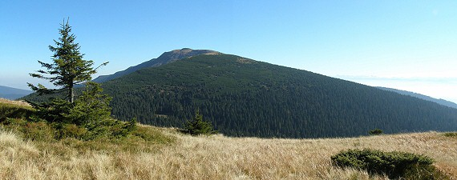
Babia hora z Malé Babí hory

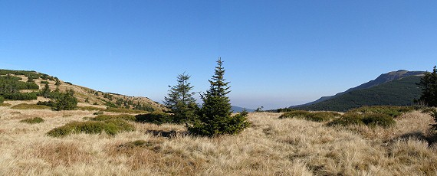
Malá Babia Hora a Babia hora

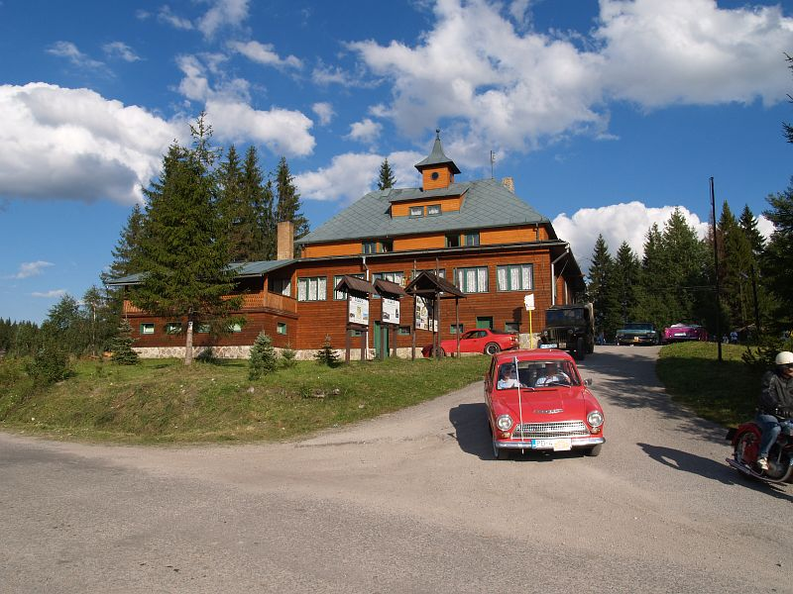
Slaná voda
029 47 Oravská Polhora
 +421-(0)43/ 559 51 26,  +421-(0)903/ 607 520,  +421-(0)903/ 942 994
slanavoda@slanavoda.sk , www.slanavoda.sk

Ubytovanie na Slanej vode: 1 osoba 250,- Sk

Chata Slaná voda je známe turistické miesto, ktoré sa nachádza pod úpätím Babej Hory v horskom prostredí 3 km od obce Oravská Polhora od chaty Slanej vody vedú značené turistické chodníky na Babiu horu a turistickým prechodom do Poľska (Markové štaviny) v okolí Slanej vody sa nachádzajú minerálne pramene: hlavne jódo-bromové vody. Je to miesto niekdajších kúpeľov. Od Slanej vody sa môžeme dostať Hviezdoslavovou alejou k múzeu hájnikovej ženy. Okolie slanej vody odborníci nazývajú "panenskou prírodou" s možnosťami zberu lesných plodov: čučoriedky, maliny, černice, brusnice, kyslice a hádam všetky druhy húb a hríbov.

K zariadeniu slanej vody patria ubytovacie priestory s kapacitou 80 miest, vlastné parkoviská, ihriská, ohnisko, vonkajšie posedenie, lyžiarsky vlek (350m), informačné centrum, s rôznym propagačným materiálom CHKO(chránená krajinná oblasť) Horná Orava o kultúre života okolí slanej vody a Babej hory, vlastný lyžiarsky vlek 350m. V obci Or. Polhora lyžiarske stredisko Hrádok, skycentrum Sihelné 5 km, možnosť jazdy na koni (jazda na koči, jazda na saniach, jazda na koni ...). Vo výbave chaty sa nachádza reštaurácia 80 miest.
Poľovnícka izba, krytý bazén, sauna, stolný tenis, biliard, posedenie na terase s priamym výhľadom na Babiu horu, Pilsko a okolie ...
Chránené územie: CHKO Horná Orava, NPR Babia hora, CHA Hviezdoslavova aleja
Přístřešek na Babí hoře (1 637 m)
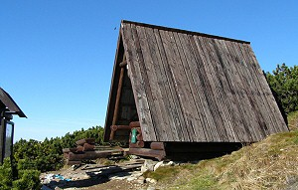
Poloha: 49° 34,170´ N, 19° 31,755´ E, 1 637 m 18.10.2007 | Otakar Brandos

Pěkný turistický přístřešek kousek pod vrcholem Babí hory pod její vrcholovou plošinou
ve výšce 1 637 m. V případě nouze, špatného počasí či "zatmění", lze tohoto
polootevřeného přístřešku využít k nouzovému bivaku. Kapacita je asi 6 míst, v případě
potřeby i více. Upozorňuji však na to, že se nacházíte v přírodní rezervaci Babí hora,
kde je bivakování zakázáno. U přístřešku je jedna z informačních tabulí naučné stezky,
která tady byla vybudována před pár lety. Od přístřešku se otevírají fantastické rozhledy k jihu, východu i západu. V klidu hor si můžete prohlédnout Vysoké Tatry, Západní Tatry, Chočské vrchy s dominujícím Velkým Chočem, Malou Fatru i Velkou Fatru, určitě rozeznáte Čierny Kameň s Ploskou a Borišovom, je vidět dokonce i část Nízkých Tater zhruba po vrchol Chopok. Tedy Babi hora je skutečně vynikajícím rozhledovým bodem. Voda v okolí přístřešku není, poslední zdroj naleznete u přístřešku pod Babí horou.

Oravice
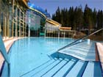
Dva areály v Oravici (rekonstruované koupaliště a nové centrum Meander Park) nabízí relax v termálních bazénech s minerální vodou doplněné o možnosti relaxačních masáží. Teplota vody sa pohybuje v rozmezí 32-38°C. Má léčivé účinky, zejména na ledviny. Meander Park nabízí navíc tobogán, perličková sedadla, perličkové lavice, gejzír, vodní hřib, chrliče, masážní trysky a balneoterapii. Vše doplňují restaurace, bistra, hotel a sportovní lyžařské centrum.
Otevřeno celoročně: denně 9.00 - 21.30
Vstupné: koupaliště Oravice 160 Sk
MeanderPark: dospělí 460 Sk
Tvrdošín - koupaliště Oravice, Tel.: +421-(0)-43-5394440
Meander Park, místní část Oravice 027 44 Tvrdošín
Tel.: +421-(0)-43-5394107, E-mail: info@meanderpark.com

Expozícia Hájnikovej ženy - Hviezdoslavova hájovňa
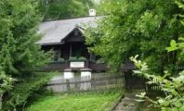
  Otváracie hodiny
  utorok - nedeľa
  15.4. - 31.10. | 08.30 - 17.00 hod
  Len ohlásené návštevy
  1.11. - 14.4
  Kontakt
  tel: +421 43 58 64 780
  fax.: +421 43 58 66 239
  Adresa:Oravská Polhora - Slaná voda
  027 47 Oravská Polhora
  WEB: http://www.oravamuzeum.sk/

Múzeum Oravskej dediny - Zuberec Brestová
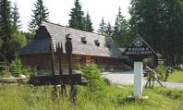
  Otváracie hodiny
  júl - august | 08.00 - 18.00 hod.
  jún - sept. | 8.00 - 17.00 hod.
  október - máj | 8.00 - 15.30 hod.
   | denne okrem pondelka
  Kontakt
  tel: + 421 43 53 95 149
  fax.: + 421 43 53 95 359
  Adresa: Múzeum oravskej dediny
  027 32 Zuberec – Brestová
  WEB: http://muzeum.zuberec.sk

Dostupnosť múzea
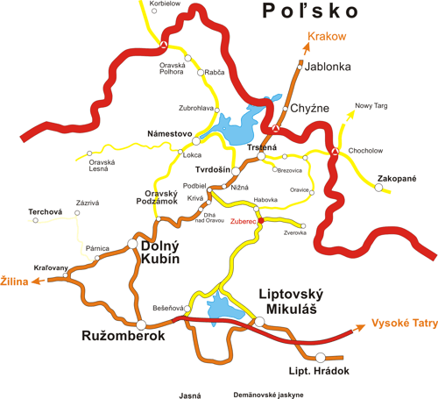
Autom:
Cez Dolný Kubín – Podbiel – Zuberec – MOD

